**Sapoštenje za javnost**

**GC Holding AG jača korporativno upravljanje i najavljuje novog glavnog izvršnog direktora**

**Lucern, Švajcarska – 1. oktobar 2024. – Predsednik Nakao i Odbor direktora GC Holdinga najavljuju imenovanje dr. Pera Falka za glavnog izvršnog direktora od 1. oktobra 2024.** **godine.**

Ova odluka jača korporativno upravljanje kompanije GC uspostavljanjem GC Holdinga kao matične kompanije GC grupe i glavnog deoničara. Time se nastavlja ponosna istorija fabrike GC kao inovativne organizacije osnovane 1921. godine u Japanu, koju već više od 100 godina vodi porodica Nakao. Godine 1934. Kiyoshi Nakao prvi je transformisao organizaciju "GC Chemical Research Laboratory" u korporaciju koja se može nositi sa poslovnim promenama i osigurati budući rast. GC je nastavio sa rastom u globalnu fabriku pod vođstvom predsednika Toshia Nakaoa. Fabrika je napravila značajan iskorak lansiranjem poznate marke glasjonomera "Fuji" 1977. godine, kada je Makoto Nakao imenovan izvršnim direktorom, a zatim i predsednikom 1983. godine. Dana 1. oktobra 2024. gđa Ayako Nakao postala je članica Odbora direktora GC Holdinga, nastavljajući tako stogodišnji preduzetnički duh porodice Nakao.

Imenovanje dr. Falka dolazi u ključnom trenutku kada GC slavi 103. godišnjicu osnivanja i usmeren je prema novom veku inovacija i rasta. Dr. Falk je član Odbora direktora fabrike GC dve i po godine. U farmaceutskoj industriji je već 25 godina, a u GC je došao iz Ferring Pharmaceuticalsa, gde je bio predsednik.

Makoto Nakao, predsednik Odbora GC Holding AG, izrazio je svoje poverenje u vođstvo dr. Falka: *"GC grupa i njeni deoničari imaju veliku sreću što će dr. Per Falk preuzeti odgovornost glavnog izvršnog direktora. Njegovo profesionalno iskustvo i poznavanje GC poslovanja, u kombinaciji sa poverenjem porodice Nakao, čine ga idealnim za poziciju glavnog izvršnog direktora GC grupe."*

Per Falk je izjavio: *"Vrlo sam uzbuđen zbog prilike da vodim GC u njegovoj sledećoj fazi rasta i izuzetno sam počastvovan ukazanim poverenjem i odgovornošću koja mi je dodeljena ovim imenovanjem. Radujem se bliskoj saradnji sa našim predsednikom g. Nakaom i sa svim našim stručnim i posvećenim kolegama, kako bismo osnažili poziciju i značaj fabrike GC kao vodećeg učesnika u globalnom sektoru dentalne i oralne zaštite."*

Pod vođstvom GC Holding AG, sa sedištem u Lucernu, Švajcarska, i njegovog Odbora direktora, GC je usmeren na budućnost u cilju daljeg razvoja svog nasleđa izvrsnosti u dentalnoj zaštiti, stvaranja vrednosti za akcionare i poboljšanja oralnog zdravlja.

**O GC grupi:** GC je vodeća globalna fabrika u dentalnoj zaštiti i oralnom zdravlju. Prisutan u više od 100 zemalja i sa više od 3500 saradnika (zaposlenih), GC je posvećen pružanju proizvoda i rešenja najvišeg kvaliteta dentalnim stručnjacima i pacijentima širom sveta.

[Podaci za kontakt GC operacije/tržišta]

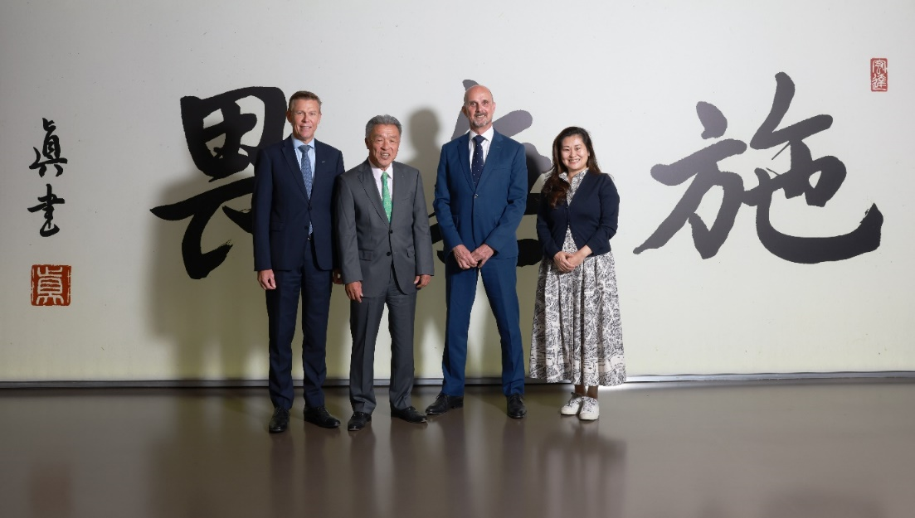

GC Holding AG, članovi Odbora direktora (s lijeva na desno): dr. Roland Altwegg, g. Makoto Nakao, dr. Per Falk, gđa Ayako Nakao